UNIVERSIDADE FEDERAL DE LAVRAS
PRÓ-REITORIA DE PÓS-GRADUAÇÃO
INSTITUTO DE CIÊNCIAS NATURAIS
DEPARTAMENTO DE BIOLOGIA
PROGRAMA DE PÓS-GRADUAÇÃO EM GENÉTICA E
MELHORAMENTO DE PLANTAS



PGM522 – ANÁLISE DE EXPERIMENTOS EM GENÉTICA E MELHORAMENTO DE PLANTAS
Ricardo Antonio Ruiz Cardozo

3ª LISTA DE EXERCÍCIOS

Definição de Modelo Estatístico, Testes de Tukey e Scott-Knott

- Diferentes linhagens de soja foram avaliadas quanto à produção de grãos por planta, em gramas, com a finalidade de identificar linhagens promissoras. O experimento foi conduzido em delineamento de blocos ao acaso, com três repetições.

Linhagens | Repetição
Linhagens | 1 | 2 | 3
A | 40,2 | 57,3 | 42,0
B | 59,8 | 52,4 | 65,4
C | 26,9 | 38,1 | 30,1
D | 68,6 | 57,4 | 71,4
E | 46,7 | 39,2 | 38,6
F | 23,6 | 30,1 | 25,5
G | 36,4 | 44,8 | 41,8
H | 26,3 | 22,7 | 21,2

  - Realize a análise de variância e aplique o teste F (5%). Interprete.

Tabela 1. Tabela de análise de variância (ANAVA) da produção de grãos por planta (g), em diferentes linhagens de soja.
 | GL | SQ | QM | F value | p-value(>F)
Bloco | 2 | 11,4 | 5,72 | 0,1484 | 0,8634
Linhagem | 7 | 4737,5 | 676,78 | 17,5604 | 6,255e⁻⁰⁶***
Residuals | 14 | 539,6 | 38,54
Signif. codes: 0 ‘***’ 0.001 ‘**’ 0.01 ‘*’ 0.05 ‘.’ 0.1 ‘ ’ 1

O teste F de Snedecor, sob um nível de significância de 5%, se rejeita H0 para Linhagens (Tabela 1). O p-value foi inferior ao nível de significância estabelecido, sendo o teste significativo. Dessa forma conclui-se que as linhagens apresentam pelo menos uma diferença significativa entre as médias, quanto as produtividades (t/ha).

  - Faça os testes de Tukey e Scott-Knott a 5% de probabilidade. Interprete e compare os resultados.

Tabela 2. Resultado do teste Tukey para produção de grãos por planta (g) em diferentes linhagens de soja.
Linhagens | Produção de grãos (g/planta)
D | 65,8 | a
B | 59,2 | ab
A | 46,5 | bc
E | 41,5 | bcd
G | 41,0 | cde
C | 31,7 | cde
F | 26,4 | de
H | 23,4 | e
As médias seguidas de mesma letra não diferem entre si, de acordo com o teste de Tukey (p ≤ 0, 05).

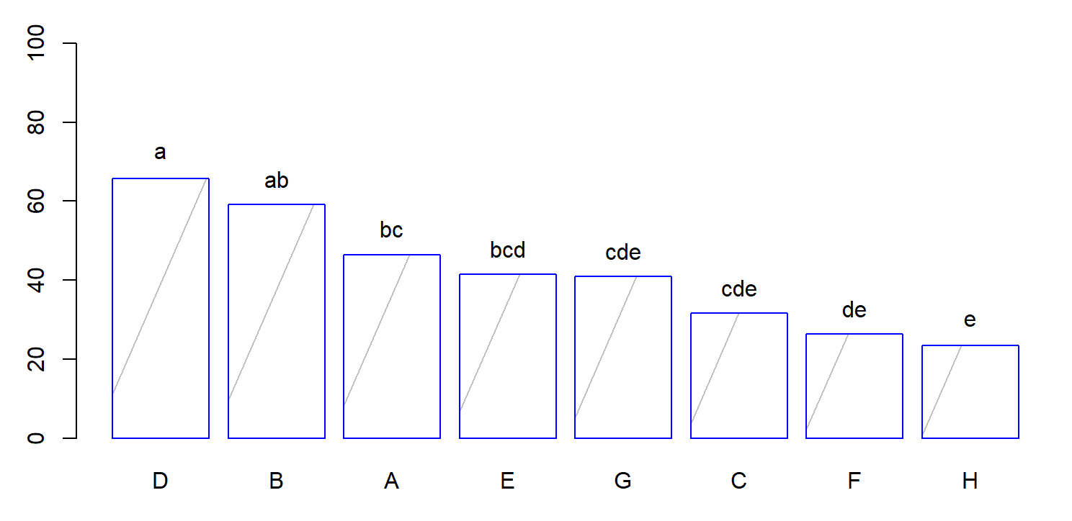
Figura 1. Médias de diferentes linhagens de soja para produção de grãos (g). As letras indicam médias estatisticamente iguais pelo teste de Tukey a 5% de significância.

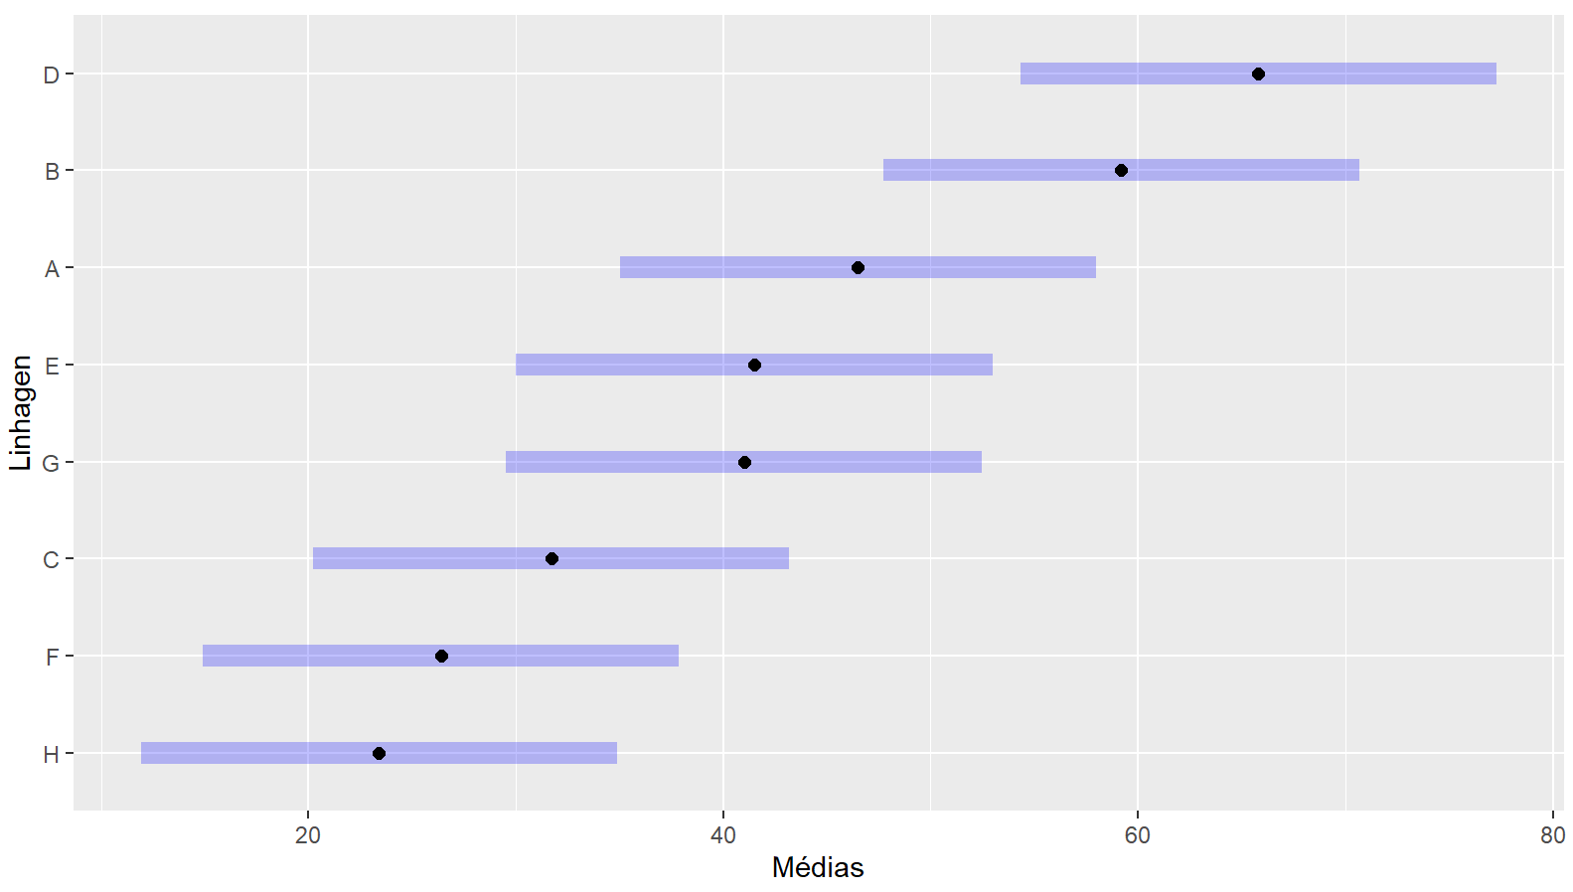
Figura 2. Médias de diferentes linhagens de soja para produção de grãos (g) pelo teste de Tukey (p ≤ 0, 05).

De acordo com o teste de Tukey (p ≤ 0, 05), concluímos que a linhagem D teve desempenho médio superior as linhagens A, E, G, C, F e H, e que não houve diferença estatística a linhagem D e B; entre B, A e E; entre A, E, G e C; entre E, G, C e F; e entre G, C, F, e H. A linhagem H foi que apresentou a menor produção média (Fig. 1, Fig. 2).

Scott-Knott:

Tabela 3. Resultado do teste de Scott-knott para produção de grãos (g) em diferentes linhagens de soja.
Linhagens | Produção de grãos (g/planta)
D | 65,8 | a
B | 59,2 | ab
A | 46,5 | bc
E | 41,5 | bcd
G | 41,0 | cde
C | 31,7 | cde
F | 26,4 | de
H | 23,4 | e
As médias seguidas de mesma letra não diferem entre si, de acordo com o teste de Scott-Knott (p ≤ 0, 05).

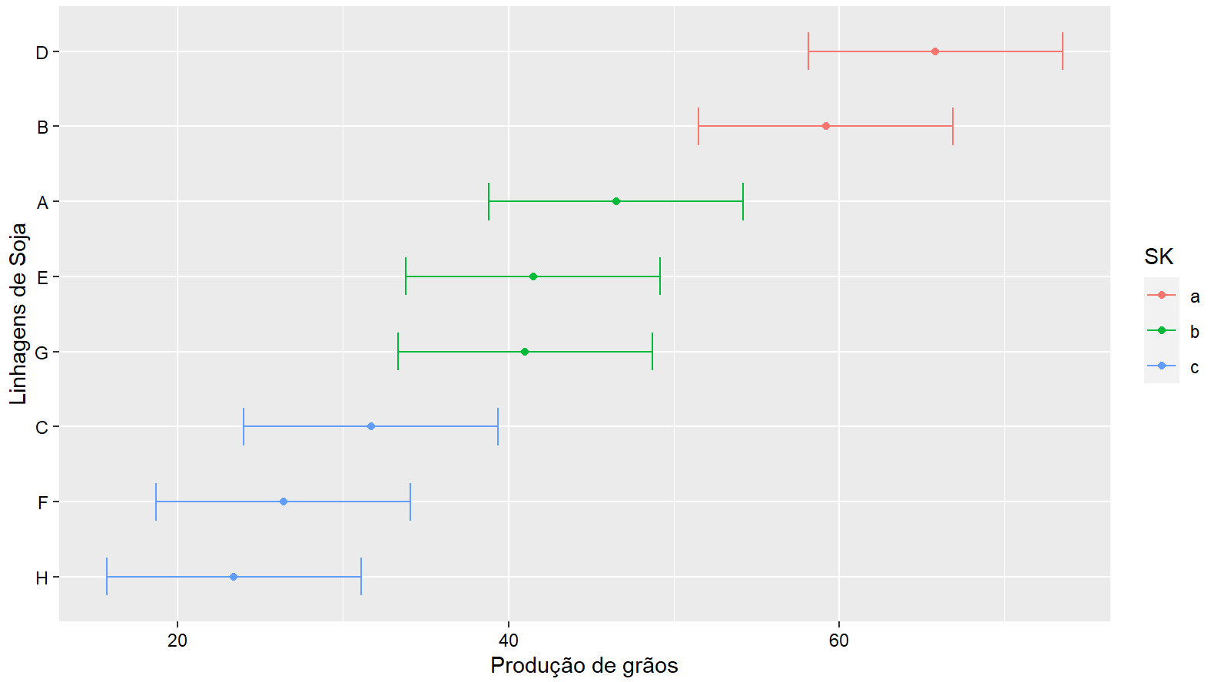
Figura 3. Médias de linhagens de soja para produção de grãos (g) agrupadas por cores, pelo teste de Scott-Knott (p ≤ 0, 05).

De acordo com o teste de Scott-knott (p ≤ 0, 05), concluí-se que as linhagens D e B não diferem estatisticamente, e apresentam desempenho superior com respeito às outras linhagens. As linhagens A, E e G não diferem estatisticamente, apresentando desempenho superior com respeito às linhagens C, F e H. As linhagens C, F e H não diferem estatisticamente, e apresentam o menor desempenho (Fig. 3).

Em ambos os testes a linhagem D apresenta desempenho superior as demais. No entanto, pelo teste de Tukey, há uma ambiguidade em relação a linhagem B, pois ela não difere da linhagem D que apresentou o maior desempenho, e não difere das linhagens A e E, que apresentaram desempenho inferior ao da linhagem D. Já no teste de Scott-Knott, essa ambiguidade é resolvida, pois ele apresenta a linhagem D e B como sendo superiores e diferindo estatisticamente das demais (Tabela 2, Tabela 3).

- Uma aluna de mestrado avaliou cinco acessos de Urochloa ruziziensis quanto a viabilidade polínica, sendo a coleta de pólen realizada na região mediana da inflorescência. O experimento foi conduzido em DIC no laboratório de citogenética da UFLA. Foram feitas 5 lâminas para cada acesso. Pede-se:

Acessos | Rep 1 | Rep 2 | Rep 3 | Rep 4 | Rep 5
1 | 196 | 195 | 191 | 196 | 194
13 | 200 | 195 | 195 | 199 | 197
17 | 197 | 199 | 196 | 198 | 198
18 | 196 | 189 | 192 | 193 | 197
85 | 197 | 198 | 195 | 198 | 197

  - Realize a análise de variância e aplique o teste F (5%). Interprete.

Tabela 4. Tabela de análise de variância (ANAVA) da viabilidade polínica, para cinco acessos de Urochloa ruziziensis.
 | GL | SQ | QM | F value | p-value(>F)
Variedades | 4 | 71,44 | 17,86 | 3,9513 | 0,001601*
Residuals | 20 | 90,40 | 4,52
Signif. codes: 0 ‘***’ 0.001 ‘**’ 0.01 ‘*’ 0.05 ‘.’ 0.1 ‘ ’ 1

De acordo com o teste F, sob um nível de significância de 5%, se rejeita H₀ para os diferentes acessos de Urochloa ruziziensis, pois, o p-valor é inferior ao nível de significância estabelecido (0.05), sendo o teste significativo. Dessa forma conclui-se que entre os acessos de Urochloa ruziziensis possui pelo menos uma diferença, entre acessos, quanto a viabilidade polínica (Tabela 4).

  - Proceda ao teste de Tukey a 5% de probabilidade. Interprete.

Tabela 5. Resultado do teste Tukey para viabilidade polínica em cinco acesso de Urochloa ruziziensis.
Acessos | Viabilidade polínica
17 | 197,6 | a
13 | 197,2 | ab
A | 197,0 | ab
F | 194,4 | ab
H | 193,4 | b

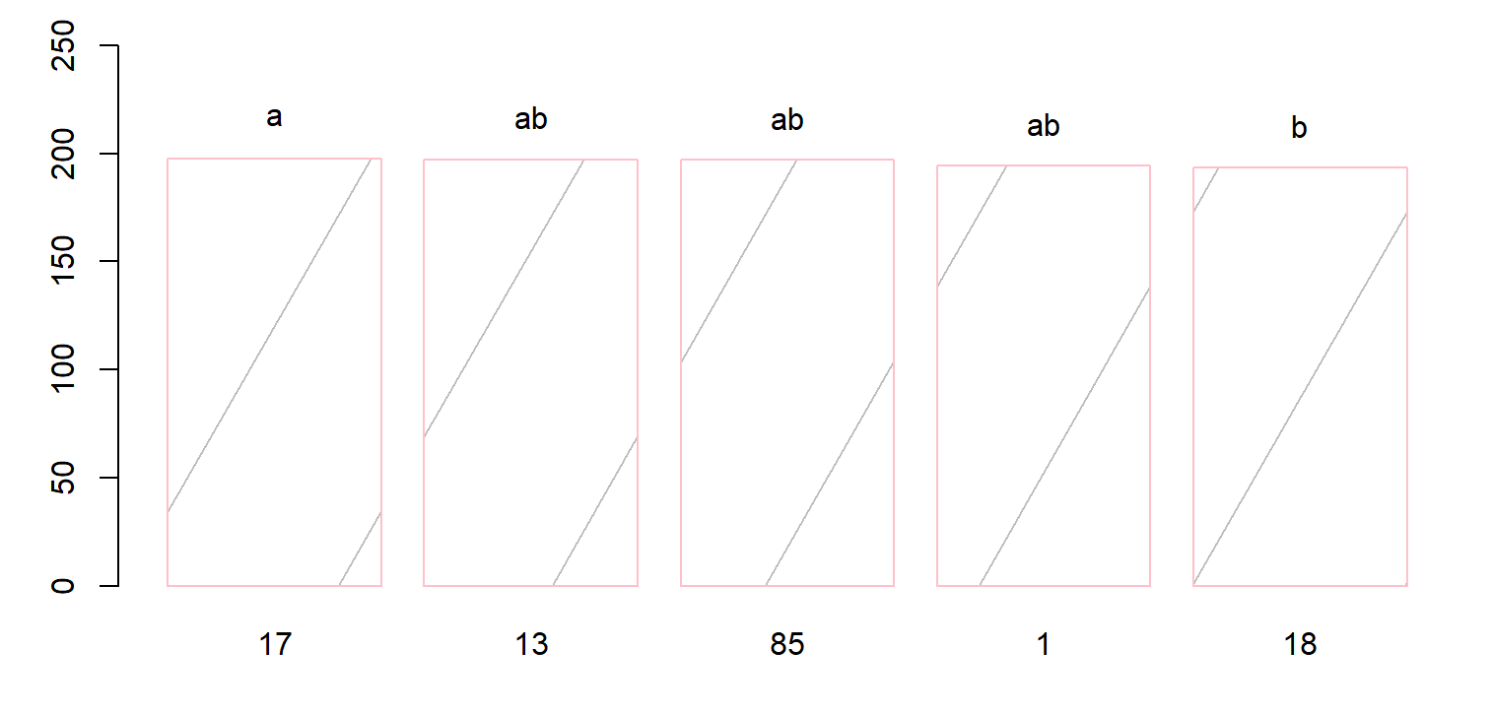
Figura 4. Médias de cinco acessos de Urochloa ruziziensis quanto a viabilidade polínica. As letras indicam médias estatisticamente iguais pelo teste de Tukey a 5% de significância.
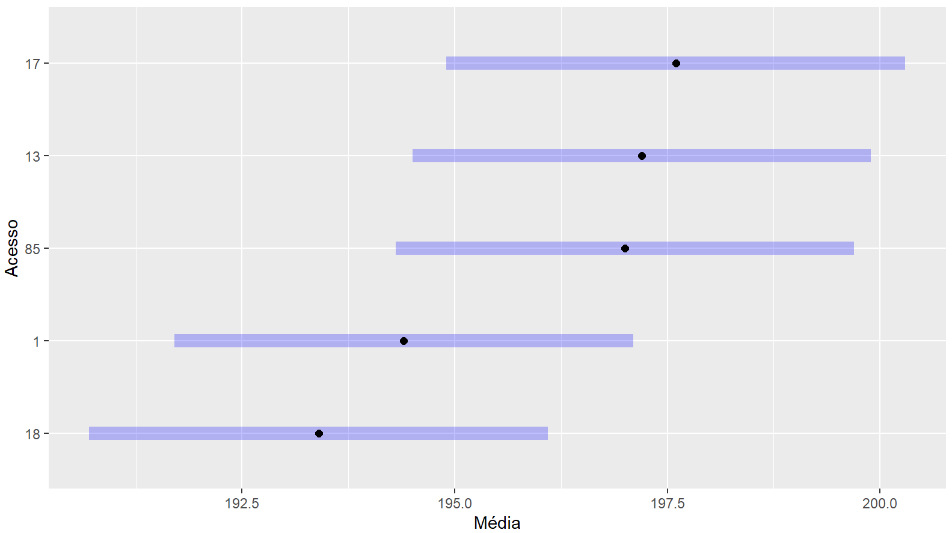
Figura 5. Médias de cinco acessos de Urochloa ruziziensis quanto a viabilidade polínica pelo teste de Tukey (p ≤ 0, 05).

De acordo com o teste de Tukey (p ≤ 0, 05), conclui-se que o acesso 17 foi superior aos demais, porém ele não difere estatisticamente dos tratamentos, 13, 85 e 1 (Tabela 5). O tratamento 18 apresentou o menor desempenho, porém não difere estatisticamente dos tratamentos 13, 85 e 1, possuindo uma ambiguidade entre os tratamentos, no entanto, é possível observar suas diferenças segundo as gráficas da suas médias (Fig.4, Fig.5).

- A seguir são apresentados dados de altura de planta de milho, em cm, provenientes de um experimento onde se avaliou diferentes híbridos. O experimento foi conduzido em delineamento de blocos casualizados, com cinco repetições.
Híbridos | Repetição |  |  |  |  | Média
Híbridos | 1 | 2 | 3 | 4 | 5 | Média
HS 01 | 168 | 175 | 188 | 159 | 170 | 172
HS 02 | 164 | 170 | 158 | 171 | 162 | 165
HD 01 | 136 | 135 | 146 | 140 | 138 | 139
HD 02 | 135 | 156 | 163 | 131 | 160 | 149
HT 01 | 154 | 168 | 149 | 157 | 162 | 158
HT 02 | 153 | 146 | 168 | 154 | 149 | 154

  - Formule as hipóteses estatísticas cabíveis acerca dos híbridos.
  - Faça a análise de variância e aplique o teste F a 5% de significância. Interprete os resultados.
  - Suponha que o híbrido triplo seja um híbrido padrão ou testemunha. Proceda ao teste de Dunnett a 5% de probabilidade. Interprete.
  - Formule um grupo de contrastes ortogonais de interesse e aplique o teste F a 5% de probabilidade. Discuta os resultados.
  - Compare os contrastes formulados no item (d) pelo teste de Scheffé a 5% de probabilidade. Discuta os resultados.
  - Proceda a decomposição da soma de quadrados de híbridos da seguinte forma: Entre tipos de híbridos e entre híbridos dentro de cada tipo. Aplique o teste F a 5% de probabilidade e discuta os resultados.

- De acordo com o artigo de Ferreira et al. (1999) COMPARAÇÕES MÚLTIPLAS EM EXPERIMENTOS COM GRANDE NÚMERO DE TRATAMENTOS - UTILIZAÇÃO DO TESTE DE SCOTT – KNOTT, quais as vantagens do teste de Scott-Knott?

- Quais as argumentações utilizadas por Borges e Ferreira (2003) em defesa do teste de Scott-Knott como procedimento de comparação de múltiplas médias?

- Discorra sobre o comentário de Piepho (2018) - Letters in Mean Comparisons: What They Do and Don’t Mean acerca da apresentação de resultados de testes de comparações múltiplas de modo a lidar com a ambiguidade.

- A partir dos enunciados a seguir, pede-se:

  - Estabeleça o modelo estatístico e especifique a natureza dos efeitos dos fatores presentes (fixo ou aleatório). Justifique a resposta para a natureza dos efeitos.
  - Apresente o esquema da análise de variância listando as fontes de variação e os graus de liberdade

    - Para a caracterização citogenética de Euterpe oleracea (açaí), foram coletados 100 acessos em três municípios do estado do Pará, sendo 50 acessos do 1º município, 30 do 2º município e 20 do 3º município. De cada acesso foram coletadas três inflorescências para então confeccionar lâminas para observar a meiose. Foram mesuradas a partir das lâminas algumas anormalidades que ocorrem durante a meiose, como a aderência cromossômica.

    - O convênio “Melhoramento do Feijão para o Estado de Minas Gerais” obtém anualmente cultivares de feijão que são recomendadas para cultivo em Minas Gerais. Para realizar a recomendação de uma cultivar é necessário que sejam realizados experimentos em várias locais nas safras de cultivo por ano agrícola. Foram realizados experimentos para avaliar 25 linhagens-elite quanto à produtividade de grãos (Kg/ha) em três safras por dois anos agrícolas em cinco municípios de Minas Gerais, no delineamento de blocos casualizados com quatro repetições.

    - Um melhorista avaliou a produtividade de grãos (gramas/parcela) de oito linhagens de trigo em dois níveis de adubação fosfatada. Foi instalado um experimento no delineamento de blocos casualizados com três repetições e os tratamentos dispostos no esquema fatorial cruzado 2 x 8, sendo três níveis de fósforo e oito linhagens de trigo.

